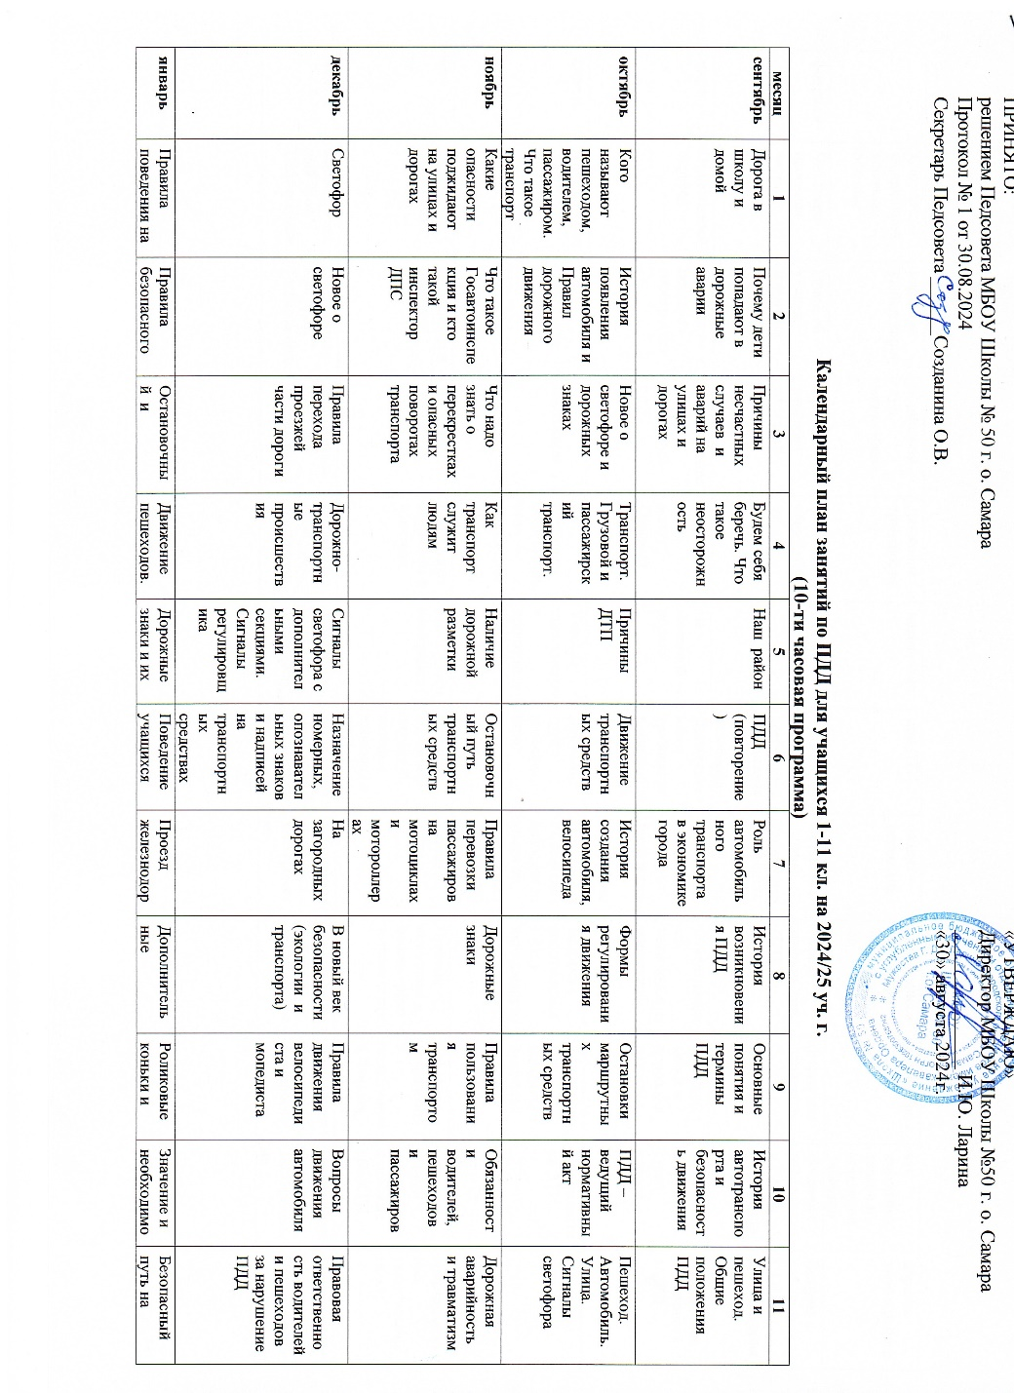  ПРИНЯТО:  решением Педсовета МБОУ Школы № 50 г. о. Самара  Протокол № 1 от 30.08.2024  Секретарь Педсовета ______Созданина О.В. | «УТВЕРЖДАЮ»  Директор МБОУ Школы №50 г. о. Самара  ______________ И.Ю. Ларина  «30» августа 2024г.
Календарный план занятий по ПДД для учащихся 1-11 кл. на 2024/25 уч. г.
(10-ти часовая программа)
месяц | 1 | 2 | 3 | 4 | 5 | 6 | 7 | 8 | 9 | 10 | 11
сентябрь | Дорога в школу и домой | Почему дети попадают в дорожные аварии | Причины несчастных случаев и аварий на улицах и дорогах | Будем себя беречь. Что такое неосторожность | Наш район | ПДД (повторение) | Роль автомобильного транспорта в экономике города | История возникновения ПДД | Основные понятия и термины ПДД | История автотранспорта и безопасность движения | Улица и пешеход. Общие положения ПДД
октябрь | Кого называют пешеходом, водителем, пассажиром. Что такое транспорт | История появления автомобиля и Правил дорожного движения | Новое о светофоре и дорожных знаках | Транспорт. Грузовой и пассажирский транспорт. | Причины ДТП | Движение транспортных средств | История создания автомобиля, велосипеда | Формы регулирования движения | Остановки маршрутных транспортных средств | ПДД – ведущий нормативный акт | Пешеход. Автомобиль. Улица. Сигналы светофора
ноябрь | Какие опасности поджидают на улицах и дорогах | Что такое Госавтоинспекция и кто такой инспектор ДПС | Что надо знать о перекрестках и опасных поворотах транспорта | Как транспорт служит людям | Наличие дорожной разметки | Остановочный путь транспортных средств | Правила перевозки пассажиров на мотоциклах и мотороллерах | Дорожные знаки | Правила пользования транспортом | Обязанности водителей, пешеходов и пассажиров | Дорожная аварийность и травматизм
декабрь | Светофор | Новое о светофоре | Правила перехода проезжей части дороги | Дорожно-транспортные происшествия | Сигналы светофора с дополнительными секциями. Сигналы регулировщика | Назначение номерных, опознавательных знаков и надписей на транспортных средствах | На загородных дорогах | В новый век безопасности  (экологии и транспорта) | Правила движения велосипедиста и мопедиста | Вопросы движения автомобиля | Правовая ответственность водителей и пешеходов за нарушение ПДД
январь | Правила поведения на тротуаре, пешеходной дорожке, обочине | Правила безопасного перехода улиц и дорог | Остановочный и тормозной путь автомобиля | Движение пешеходов. Движение транспорта. | Дорожные знаки и их назначение | Поведение учащихся при ДТП | Проезд железнодорожных переездов | Дополнительные требования к движению велосипедистов | Роликовые коньки и скейтборд | Значение и необходимость дорожных знаков и дорожной разметки | Безопасный путь на дорогах твоего района
февраль | Что такое проезжая часть | Новое об улицах, дорогах и дорожных знаках | Правила перехода железной дороги | В общественном транспорте. | Езда на велосипеде | Технические требования, предъявляемые к велосипеду | Остановка и стоянка транспортных средств | Первая помощь при ДТП | Дорожные «ловушки» | Встреча с работниками ГАИ и автопредприятий | Встреча с работниками ГАИ и автопредприятий
март | Пешеходный переход | Правила перехода перекрестка | Правила езды на велосипеде | Переход через улицу. Опасный случай | На железной дороге | Дополнительные требования к движению велосипедистов | Правила пользования транспортными средствами | Ответственность пешеходов за нарушение ПДД | Дорожные знаки и дорожная разметка | Организация дорожной сети в городе | Предписывающие знаки на ЖД
апрель | Что означают дорожные знаки | Мы - пассажиры | Мы- пассажиры | На остановке общественного транспорта | Участие школьников в пропаганде ПДД | Движение групп велосипедистов | Практические занятия с велосипедистами на специально размеченной площадке | Встреча с работниками ГАИ и автопредприятий | Регулирование дорожного движения | Профилактика ДТП | Знаки приоритета
май | Я- пешеход. Экскурсия. | Я- пешеход и пассажир | Я - пешеход. Экскурсия. | Необычные пешеходы и водители | Мы изучаем свой район | Изучение дорожных ситуаций, которые приводят к ДТП | Улицы и дороги | Правила поведения в пассажирском транспорте | Оказание доврачебной медицинской помощи при ДТП | Оказание первой медицинской помощи при ДТП | Информационно-указательные знаки
май | Заключительный урок. Тестирование | Заключительный урок. Тестирование | Заключительный урок. Тестирование | Заключительный урок. Тестирование | Заключительный урок.  Тестирование | Заключительный урок. Тестирование | Заключительный урок. Тестирование | Заключительный урок. Тестирование | Заключительный урок. Тестирование | Заключительный урок. Тестирование | Заключительный урок. Тестирование

